Waterpasbaak 5 meter
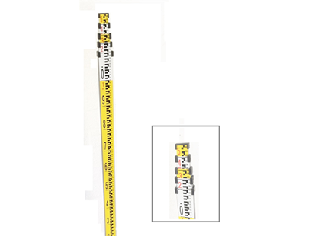
Waterpasbaak t.b.v. meetwerkzaamheden met rotatielaser en handontvanger.
Aluminium uitvoering, tot 5 meter uitschuifbaar.
Artikelnummer | lengte | uitvoering | model
3046059 | 5 meter | DM-baak, achterzijde cm. en mm. | 5-delig, uitschuifbaar

